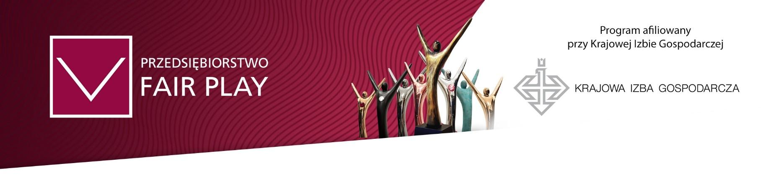

**Biznes oparty na uczciwych zasadach buduje zaufanie i przyciąga klientów**

**Program Przedsiębiorstwo Fair Play 2025**

*Informacja prasowa: 22 stycznia 2025 r.*

**Z roku na rok interesariusze domagają się większej odpowiedzialności od firm. Społeczna odpowiedzialność biznesu staje się strategicznym wyzwaniem, które może poprawić reputację i zwiększyć zaufanie do firmy. Wymaga to skutecznego i wiarygodnego komunikowania swoich wysiłków w zakresie SOB. Nie jeden przedsiębiorca przekonał się, że bez współpracy opartej na odpowiednich wartościach, szacunku, zaufaniu   
i przestrzeganiu ustalonych zasad sukcesy mogą okazać się wyjątkowo krótkotrwałe. Ogólnopolski Program Promocji Kultury Przedsiębiorczości Przedsiębiorstwo Fair Play od ponad 27 lat zachęca polskie przedsiębiorstwa do rzetelnego postępowania w relacjach   
z wszystkimi interesariuszami. Etyka w biznesie to sprawdzony sposób na budowanie trwałej i silnej pozycji firmy.**

**Przedsiębiorstwa społecznie odpowiedzialne odnoszą korzyści**

Z licznych badań wynika, że **klienci są bardziej skłonni do korzystania z usług i produktów** **firm odpowiedzialnych społecznie, a także wspierania marek, które odpowiadają ich wartościom**[1]**.** Firmy muszą zapewnić, że to nie *greenwashing,* czyli nie są to fałszywe deklaracje o dbaniu o zrównoważony rozwój a autentyczna troska o środowisko. Pomaga w tym również budowanie partnerstw   
z organizacjami non-profit lub lokalnymi inicjatywami na rzecz zrównoważonego rozwoju. **78% konsumentów traktuje priorytetowo firmy, które wykazują odpowiedzialność za środowisko**[2]**.** 80% konsumentów jest zaniepokojonych wpływem na środowisko produktów, które kupują. Ponadto **80% konsumentów jest skłonnych płacić więcej za produkty zrównoważone**. Wśród nich, 71% wybrałoby zrównoważony produkt zamiast podobnego produktu, jeśli kosztuje mniej niż 10 USD, podczas gdy 27% wybrałoby zrównoważoną opcję niezależnie od ceny.[3] **Polscy konsumenci podążają za trendami światowymi i w coraz większym stopniu kierują się zasadami społecznej odpowiedzialności biznesu przy podejmowaniu decyzji zakupowych**.[4] **82% pracowników pokolenia „Z” uważa SOB za istotny czynnik przy podejmowaniu decyzji o następnym pracodawcy**, a 66% rozważyłoby obniżkę wynagrodzenia, jeśli oznaczałoby to pracę dla bardziej odpowiedzialnej społecznie firmy. Podobne wyniki uzyskano dla pokolenia milenialsów, z których 82% bierze pod uwagę działania SOB potencjalnego pracodawcy przy podejmowaniu decyzji o zatrudnieniu, a 70% zgodzi się na 30% obniżkę płacy, aby pracować dla firmy o silnych wartościach społecznych. [5] Uzyskaniu Certyfikatu Jakości Biznesu **Przedsiębiorstwo Fair Play pomaga komunikować udokumentowane przestrzeganie etyki   
w działalności gospodarczej.**

**Jak dołączyć do grona Przedsiębiorstw Fair Play?**

Organizatorzy programu po raz 28. zapraszają firmy z całej Polski do dołączenia do społeczności Przedsiębiorstw Fair Play i potwierdzenia, że uczciwość jest wartością przewodnią w ich przedsiębiorstwie. Deklaracje zgłoszeniowe można przesyłać za pomocą [**elektronicznego formularza dostępnego na www.fairplay.pl**](https://ankietapfp.fairplay.pl/pfp_deklaracja.php)**.** Warunkiem uczestnictwa jest prowadzenie działalności gospodarczej od co najmniej roku kalendarzowego, poprzedzającego tegoroczną edycję oraz posiadanie siedziby w  Polsce. Zgłoszenia mogą wysyłać wszystkie przedsiębiorstwa niezależnie od branży i formy prawnej.

Po przesłaniu deklaracji zgłoszeniowej przedsiębiorstwo przystępuje do wypełnienia elektronicznej ankiety, w której wskazuje najważniejsze informacje dotyczące swojej działalności. Certyfikat Jakości Biznesu Przedsiębiorstwo Fair Play przyznawany jest na podstawie dwuetapowej weryfikacji.

W pierwszym etapie oceniane są relacje przedsiębiorstwa z klientami, dostawcami, pracownikami, wspólnikami oraz społecznością lokalną, władzą lokalną i państwową, na podstawie wypełnionej przez nie ankiety. Następnie, w firmach zakwalifikowanych do II etapu, odbywają się wizyty wykwalifikowanych audytorów, którzy weryfikują prawdziwość danych zawartych w ankietach. Jesienią Kapituła Programu, w skład której wchodzą przedsiębiorcy, przedstawiciele administracji, samorządów i uczelni, podejmuje decyzje o przyznaniu poszczególnych nagród. Każdą edycję programu kończy Wielka Gala Finałowa, podczas której następuje uroczyste ogłoszenie wyników**.**

**Zyskujesz świecąc przykładem!**

Otrzymując Certyfikat Przedsiębiorstwo Fair Play firmy zyskują prestiżowe wyróżnienie. To jeden   
z nielicznych certyfikatów, które przyznawane są w oparciu o dogłębną weryfikację uczestników. Jego uzyskanie stanowi znaczący argument w walce konkurencyjnej i daje przewagę w przetargach  
i konkursach ofertowych. Co więcej, najlepsze firmy danej edycji oprócz certyfikatu otrzymują nagrodę główną programu Statuetkę Przedsiębiorstwo Fair Play. W programie przyznawane są także inne nagrody oraz wyróżnienia w takich kategoriach jak ekologia czy innowacyjność.

Przedsiębiorstwa Fair Play wykorzystując logo programu w promocji swojej firmy, dają innym czytelny komunikat, że działają uczciwie. Używanie go pomaga im wzmocnić zaufanie nie tylko ze strony klientów, ale także dostawców, inwestorów czy potencjalnych pracowników. Jednocześnie konstrukcja programu Przedsiębiorstwo Fair Play i zakres jego działania pomaga w planowaniu strategicznym, zarządzaniu zespołem, wprowadzaniu wielu korzystnych zmian w działalności firmy i dostosowywaniu jej do wymagań rynku.

**Fenomen biznesu z ludzką twarzą**

Na przestrzeni 27 lat certyfikat uzyskało ponad 2 600 firm. Wśród nich były zarówno duże przedsiębiorstwa, jak i te mniejsze, działające na lokalnych rynkach. Łącznie do programu napłynęło dotychczas ponad 12 200 zgłoszeń. [**Laureaci**](https://fairplay.pl/laureaci-2024)programu tworzą silną społeczność, która daje możliwość nawiązania nowych i korzystnych kontaktów biznesowych – zachęcamy do poznania tych [**wyjątkowych firm**](https://fairplay.pl/laureaci-2024)**.** Organizowana na koniec każdej edycji Gala Finałowa skupia uczestników, partnerów i organizatorów programu, a także przedstawicieli władz państwowych, samorządowych, organizacji z  otoczenia biznesu oraz mediów. Gala jest lubiana i ceniona przez biznes, a także stanowi doskonałą przestrzeń do dyskusji, wymiany doświadczeń i integracji środowiska oraz nawiązania nowych kontaktów.

**Wsparcie władz ogólnopolskich i regionalnych**

Program Przedsiębiorstwo Fair Play cieszy się mocnym poparciem władz ogólnopolskich i regionalnych. Jest ono dla Laureatów programu ważnym sygnałem, że sposób w jaki rozwijają swoje firmy jest istotny i zdobywa uznanie wśród innych. Uczciwe, rozwijające się firmy to wielka korzyść dla otoczenia. Są one siłą napędową swojego regionu i kraju – m.in. zapewniają miejsca pracy czy wpływy do budżetu gminy lub miasta i centralnego. Nie powinno, więc nikogo dziwić, że po raz kolejny program swoim patronatem obejmują Marszałkowie większości województw. Certyfikat dzięki tak szerokiemu poparciu staje się wyraźną rekomendacją, że z Przedsiębiorstwami Fair Play warto współpracować.

Patronatu honorowego w 2024 roku udzielili:

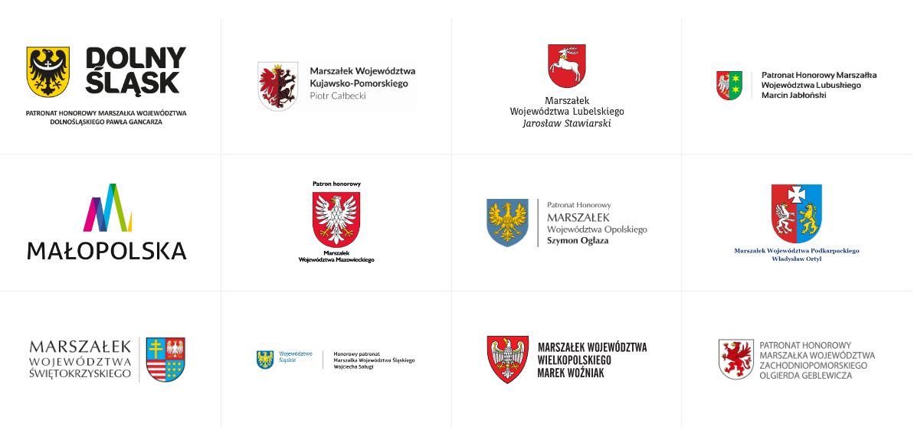

Gala Finałowa 2024 programu Przedsiębiorstwo Fair Play została objęta Patronatem Honorowym Ministerstwa Cyfryzacji, Ministerstwa Funduszy i Polityki Regionalnej, Ministerstwa Rozwoju  
i Technologii oraz Rzecznika Praw Obywatelskich. Udzielone patronaty podkreślają rangę wydarzenia   
i są wyrazem uznania dla działań zarówno Laureatów, jak i organizatorów, którzy realizując program, poprzez promocję firm działających zgodnie z prawem i zasadami etyki, wspierają propagowanie kultury przedsiębiorczości oraz przyczyniają się do rozwoju polskiej gospodarki.



[**Szczegółowe zasady programu Przedsiębiorstwo Fair Play 2025**](http://fairplay.pl/wp-content/uploads/2025/01/Regulamin_Przedsiebiorstwo_Fair_Play_2025.pdf)

Aktualne informacje na temat programu Przedsiębiorstwo Fair Play i udziału w certyfikacji uzyskać można kontaktując się z biurem pod numerem 22 630 98 02 lub na stronie[**www.fairplay.pl**](http://www.fairplay.pl)

Organizatorem programu jest **Fundacja Instytut Badań nad Demokracją i Przedsiębiorstwem Prywatnym** – jeden z pierwszych w Polsce niezależnych instytutów badawczych i polskich think tank. Program Przedsiębiorstwo Fair Play jest afiliowany przy Krajowej Izbie Gospodarczej - największej niezależnej organizacji biznesu w Polsce.

1. *Top 10 Customer Trends for 2025*, konsyg.com, 24.12.2024, <https://konsyg.com/2024/12/26/top-10-customer-trends-for-2025/>
2. Tamże
3. *Can You Make a Profit and Be Socially Responsible?*, [www.business.com](http://www.business.com), 19.12.2024, <https://www.business.com/articles/can-you-make-a-profit-and-be-socially-responsible/>
4. Zob. np. badania przedstawione w: „Barometr Społecznej Odpowiedzialności Konsumentów”, Zeszyty naukowe SGH 196/2024.
5. *The top 7 benefits of having a corporate social responsibility program,*  <https://benevity.com/resources/corporate-social-responsibility-benefits>